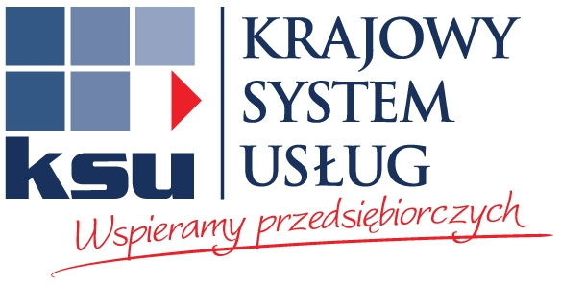
ZETOM-CERT
ISO 9001

Szanowni Państwo,

Polska Fundacja Przedsiębiorczości (PFP) – jako instytucja wspierająca rozwój mikro, małych i średnich przedsiębiorstw (MSP) oraz Nowotomyska Izba Gospodarcza mają zaszczyt zaprosić Państwa na bezpłatne szkolenie pt. „Prawa i obowiązki podatnika w kontroli podatkowej”.

Celem szkolenia jest zapoznanie osób szkolonych z prawami i obowiązkami w zakresie prowadzonej kontroli podatkowej i zdobycia w tym zakresie wiedzy, która jest niezbędna by skutecznie bronić własnego stanowiska wobec zarzutów postawionych podczas przeprowadzonej kontroli podatkowej. Szczegółowy harmonogram szkolenia przesyłamy w załączeniu.

Szkolenie przeznaczone jest dla właścicieli, pełnomocników i pracowników mikro, małych, średnich przedsiębiorstw, odpowiedzialnych za obsługę kontroli przeprowadzanych
u przedsiębiorcy.

Szkolenie w formie wykładów teoretycznych oraz warsztatów, poprowadzi pan Jarosław Małolepszy - inspektor kontroli skarbowej, audytor wewnętrzny, biegły sądowy w zakresie analiz finansowych i ekonomicznych.

Na miejscu uczestnicy otrzymają komplet materiałów szkoleniowych oraz zaświadczenie o
uczestnictwie w szkoleniu.

Szkolenie odbędzie się dnia 17 listopada w godzinach 09.00 – 15.45 w Salce Szkoleniowej Nowotomyskiej Izby Gospodarczej, ul. Kolejowa 2

Udział w szkoleniu jest bezpłatny. W celu rezerwacji miejsca dla Państwa Firmy, uprzejmie prosimy o imienne potwierdzenie przyjęcia naszego zaproszenia poprzez wypełnienie formularza zgłoszeniowego i wysłanie go mailem na adres a.kuczynska@nig.org.pll ub faksem na numer 61 44 20 139

Ostateczny termin przyjmowania zgłoszeń: 12 listopad 2010r.!

W razie pytań, prosimy o kontakt do Anny Kuczyńskiej ub Małgorzaty Robakowskiej tel.: 61 44 20 185 , e-mail: nig@poczta.fm lub a.kuczynska@nig.org.pl .

SERDECZNIE ZAPRASZAMY !!!
ZETOM-CERT
ISO 9001

Program szkolenia

Prawa i obowiązki podatnika w kontroli podatkowej

Godzina | Temat zajęć
09.00 | Powitanie uczestników i wprowadzenie
9.00 – 10.30 | Kontrola przedsiębiorcy, kontrola podatkowa a postępowanie podatkowe, czynności sprawdzające, kontrola skarbowa. Różnice aspekty praktyczne.  Organy odpowiedzialne za prowadzenie kontroli przedsiębiorcy.  Prawa i obowiązki wynikające z ustawy o swobodzie działalności a kontrola podatkowa. Aspekty praktyczne
10.30 – 10.45 | Przerwa
10.45 – 12.15 | Cel kontroli podatkowej. Przedmiotowy i podmiotowy zakres kontroli podatkowej.  Ćwiczenie praktyczne w zakresie wykorzystania praw i obowiązków przysługujących podatnikowi w kontroli podatkowej.
12.15 – 12.30 | Przerwa
12.30 – 14.00 | Przebieg kontroli podatkowej i jego poszczególne fazy wpływające na prawa i obowiązki podatnika.
14.00 – 14.15 | Przerwa
14.30 – 15.45 | Postępowanie dowodowe. Podstawowe dowody występujące w sprawie. Ćwiczenie praktyczne.  Sprzeciw jako forma obrony praw podatnika.
15.45 | Zakończenie szkolenia

